【分党校学员登记表】填写规范

填写模板详见附录

注意事项：

1.《分党校学员登记表》上交纸质版(自行双面打印空白表，手写填写，参照模板,贴好照片，不允许涂改、错别字)

2. 其中，团支部推荐情况及意见由班级团支书填写，院（系）团委推荐意见以年级为单位找张洪铭老师填写，本科生的党支部推荐意见以年级为单位由各年级辅导员填写，研究生的由党支部书记填写。（来自学院官网党校栏目相关通知）

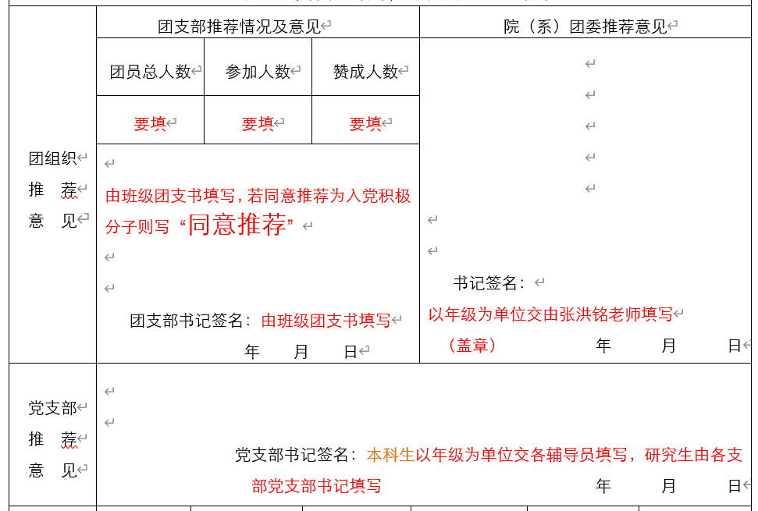

3.“申请入党时间”要与后面三个意见的落款时间相隔 1个月(30 天)，而且三个意见的落款时间都需在4月6日之前，“入团时间”要填写完整(年月日)，若不是团员，则需用铅笔备注一下，入团时间可通过查询团员证了解，若仍无法得知，则自行决定，在自己入团的那个月里选一天工作日，并日记住该日期，日后入党材料都统一填写该日期



4.注意“个人经历”的时间顺序--自上而下是小学到中大学，且时间上必须连贯。如本科与研究生在读时间上不连续，具体参照以下两种情况:

(1)本科毕业后在家备考:在何地、何部门、任何职及证明人分别填写家庭地址、待业、家长。

(2)本科毕业曾参加工作:在何地、何部门、任何职及证明人分别填写工作单位、工作职务、领导。

注意:格子不够可另外增加行数，适当删减家庭成员或奖惩情况行数，并需注意学员编号保持在第一页的最后一行。

附录：

中共华南师范大学经济与管理学院委员会党校

20××年第×期 入党积极分子学习班 学员登记表

|  |  |  |  |  |  |  |  |  |  |  |  |  |  |  |  |  |  |  |
| --- | --- | --- | --- | --- | --- | --- | --- | --- | --- | --- | --- | --- | --- | --- | --- | --- | --- | --- |
| 姓 名 |  | | | | 性别 | |  | | | | 民族 | 如汉族（要写族） | | | （彩色免冠大一寸近照）  照 片 | | | |
| 家庭成分 | 工人/农民/  干部/军人 | | | | 出生年月 | | | | 年 月 日 | | | | | |
| 籍 贯 | 如广东省广州市/  广东广州 | | | | 出 生 地 | | | | 广东省广州市/  广东广州 | | | | | |
| 家庭住址 | 广东省广州市番禺区xx街道xxx（现固定居住的详细地址） | | | | | | | | | | | | | |
| 个人身份 | □博士研究生 □硕士研究生 □本科生 □专科生 | | | | | | | | | | | | | |
| 专 业 | 专业全称 | | | | | 入学时间 | | | | | 年 月 | | | | 班 别 | | **若专业只有一个班则填“1班”** | |
| 有何特长 |  | | | | | 有何爱好 | | | | | 可填“无”，不得空白 | | | | 现任职务 | | **没有则填“无”，不得空白** | |
| 申请入党时间 | | 与入党申请书填写时间一致 | | | | | | | | | 何时入团 | | | 年 月 日 | | | | |
|  | | | | 一年级 | | | | | | 二年级 | | | | | 三年级 | | | |
| 各学年综合测评  （排名/总人数） | | | |  | | | | | |  | | | | |  | | | |
| 各学期平均学分绩点 | | | |  | | | |  | |  | | |  | |  | | |  |
| 个  人  经  历  1.从小学填起，起止年月不超过半年，转学要写，包括现在，注意不要从大学倒着填起。2.参加电大、函大、夜大、自学考试等学习的，都应填写；取得学位的在相应栏目中注明。 | 自何年何月 | | 至何年何月 | | | | | | 在何地、何部门、任何职 | | | | | | | 证明人 | | |
| 2004年9月 | | 2010年6月 | | | | | | 某某某小学 学习委员/无 | | | | | | | 班主任名字  或校长 | | |
| 2010年9月 | | 2013年6月 | | | | | | 某某某中学 学习委员/无 | | | | | | | 班主任名字  或校长 | | |
| 2013年9月 | | 2016年6月 | | | | | | 某某某高级中学 学习委员/无  （“何地、何部门”要写全称，地点要写清楚，小学初中同上） | | | | | | | 班主任名字  或校长 | | |
|  | 2016年9月 | | 至今 | | | | | | 华南师范大学经济与管理学院本科生  学习委员/无 | | | | | | | 辅导员名字 | | |
| 家庭成员及  主要社会关系 | 姓 名 | | 关系 | | | 政治面貌 | | | | | 工作单位及职务 | | | | | | | |
| 某某某 | | 父 | | | 中共党员 | | | | | 1.已离退休的，不能只写“离休”或“退休”二字，而应写明离退休前所在单位、职务或职业和政治面貌等，并注明何时离退休。  2.父母已死亡的，也应写明生前所在单位、职务或职业和政治面貌等，并注明“已故”。  3.务农或者自由职业者，不能只写务农或自由职业者，而是要写明务农的地址或自由职业地的地址。 | | | | | | | |
| 某某某 | | 母 | | | 群众 | | | | |  | | | | | | | |
| 某某某 | | 妹 | | | 共青团员 | | | | |  | | | | | | | |
| （1.“家庭成员”指和自己有直接血缘关系或婚姻关系的直系亲属，如父母、配偶和子女，以及和本人长期一起生活的曾受其抚养或由本人供养的其他亲属，如本人的祖父母，未成年或已成年仍在一起居住生活的兄弟姐妹等。  2.“主要社会关系”（至少要写一个，不能只写家庭成员）是指本人的旁系亲属（爱人的父母、分居的兄弟姐妹、伯叔姑舅等）和与本人关系较密切或本人受其影响较大的亲友等。  3.关系不能写成“父亲/母亲”等，政治面貌不能写只“党员/团员”） | | | | | | | | | | | | | | | | | |
| 奖  惩  情  况 | 时 间 | | 奖 惩 名 称 | | | | | | | | | | | | | | 证明人 | |
|  | |  | | | | | | | | | | | | | |  | |
|  | |  | | | | | | | | | | | | | |  | |
| 奖励：  要写明受奖励的时间、经何单位批准、获奖名称、享受待遇等。  担任某种公职（如人民代表）、受到的口头表扬、物质奖励等，不必填写。  处分：  填写受到党纪、政纪、团纪处分或刑事处罚的情况。  经组织复查被平反纠正的不需填写。  没有受到奖励或处分的应写“无”。  注意：这里两个都要写，分开写，没有就写无  例：  奖励：无  处分：无 | | | | | | | | | | | | | | | | | |

学员编号：

|  |  |  |  |  |  |  |  |  |  |
| --- | --- | --- | --- | --- | --- | --- | --- | --- | --- |
| 对党校  学习的  认 识  及  设 想 | 一定要填写 | | | | | | | | |
| （以上各项由学员本人填写，以下各栏由组织填写） | | | | | | | | | |
| 团组织  推 荐  意 见 | 团支部推荐情况及意见 | | | | | | 院（系）团委推荐意见 | | |
| 团员总人数 | | 参加人数 | | 赞成人数 | | 书记签名：  以年级为单位交由张洪铭老师填写  （盖章） 年 月 日  （在时间段一和二之间） | | |
| 要填 | | 要填 | | 要填 | |
| 由班级团支书填写，若同意推荐为入党积极分子则写“同意推荐”  团支部书记签名：由班级团支书填写  年 月 日  一、（上级谈话后一个月内）  [与《入党培养登记表》P6 的群团组织推优情况相同] | | | | | |
| 党支部  推 荐  意 见 | 若同意填“同意推荐”  党支部书记签名：本科生以年级为单位交各辅导员填写，研究生由各支部党支部书记填写 年 月 日   1. （ 从入党申请到确定为入党积极分子至少满一个月）   （与《入党培养登记表》p7 党支部确定入党积极分子决议同） | | | | | | | | |
| 党校考核  及  评定情况 | 考勤情况 | 请假（次） | | 旷课（次） | | 迟到早退（次） | | 结业论文 | 考试成绩 |
|  | |  | |  | |  |  |
| 结业情况 | （盖章） 年 月 日 | | | | | | | |

（注：本表仅供学生使用）